****

**Final Report**

**Drive Position Setting Project**

**2021-07-30**

**\_\_\_\_\_\_\_\_\_**

**작성자**

**정혜진, 여동훈, 우승엽, 이상목, 최지한**

**  
THE TABLE OF CONTENTS(목차)**

**Ⅰ. 프로젝트 목적 및 개요**

**Ⅱ. 프로젝트 기간별 요약**

**Ⅲ. 프로젝트 수행내용 및 결과**

**-시트설정 수학적 모델링**

**-사이드미러설정 수학적 모델링**

**-실제 측정치**

**-어플리케이션 구현**

**-VPython을 이용한 시뮬레이션**

**-최종테스트**

**Ⅳ. 추후 개선사항 및 연계가능기술**

**Ⅰ. 프로젝트 목적 및 개요**

하나의 차량에 대한 여러명의 운전자의 드라이브 포지션의 셋팅값을 저장해두는 기존의 메모리시트를 확장한 형태로 사용자별 설정값을 차량내부가 아닌 외부에 저장하고 자동차의 종류가 바뀌더라도 기존에 타던 자동차에서의 설정값을 토대로 편한 드라이브 포지션을 적절하게 맞추어주는 모델을 구현하는것이 프로젝트의 목적이다.

사용자의 드라이브 포지션에 대한 설정값은 스마트폰에 저장하며 다른 차량모델로의 변환에 대한 연산은 서버에서 수행한다. 이러한 연산을 위해 서버에 차량모델별 제원정보를 저장해두어야 하며 하나의 차량에서 편하다고 설정한 값을 적절하게 변환하여 다른 차량에서도 조정없이 최대한 운전자가 이전과 동일하게 편하다고 느낄 수 있도록 하는것에 초점을 맞추었다.

실제 차량의 시트와 사이드미러를 조작하기에는 현실적으로 어려움이 있기때문에 VPython을 이용하여 차량모델이 바뀜에 따라 어떻게 설정값이 변환되는지 시뮬레이션 하였다. 이 프로젝트의 모델을 이용하여 앱과 실제 차량이 통신하여 시트와 사이드미러를 조작하는것을 구현한다면 카셰어링과 렌트카 시장에서 충분히 유용하게 사용될 것으로 기대된다.

(이 프로젝트는 몇가지 전제를 기반으로 진행되었다. 첫번째는 시트와 사이드미러의 초기에 조정되어 있는 값을 차량이 저장하고 있어야 한다는 것이다. 두번째는 앱에서 보낸 설정값을 기반으로 차량이 사이드미러와 시트를 제어가능해야 한다는 점이다. 마지막으로 세번째는 휴대폰과 차량이 통신이 가능해야한다는 점이다.)

****

**Ⅱ. 프로젝트 기간별 요약**

| **업무상세** | **1주차** | | | | | **2주차** | | | | | **3주차** | | | | | **4주차** | | | | |
| --- | --- | --- | --- | --- | --- | --- | --- | --- | --- | --- | --- | --- | --- | --- | --- | --- | --- | --- | --- | --- |
|  | **월** | **화** | **수** | **목** | **금** | **월** | **화** | **수** | **목** | **금** | **월** | **화** | **수** | **목** | **금** | **월** | **화** | **수** | **목** | **금** |
| 계획수립 및  업무분담 |  |  |  |  |  |  |  |  |  |  |  |  |  |  |  |  |  |  |  |  |
| 개발환경 셋팅 |  |  |  |  |  |  |  |  |  |  |  |  |  |  |  |  |  |  |  |  |
| 시트 수학적 모델링 |  |  |  |  |  |  |  |  |  |  |  |  |  |  |  |  |  |  |  |  |
| 실측  (모닝) |  |  |  |  |  |  |  |  |  |  |  |  |  |  |  |  |  |  |  |  |
| 시트 수학적 모델링 변경 |  |  |  |  |  |  |  |  |  |  |  |  |  |  |  |  |  |  |  |  |
| 사이드미러 수학적 모델링 |  |  |  |  |  |  |  |  |  |  |  |  |  |  |  |  |  |  |  |  |
| 앱개발 |  |  |  |  |  |  |  |  |  |  |  |  |  |  |  |  |  |  |  |  |
| VPython  시뮬레이션 |  |  |  |  |  |  |  |  |  |  |  |  |  |  |  |  |  |  |  |  |
| 실측  (gv70, 아반떼) |  |  |  |  |  |  |  |  |  |  |  |  |  |  |  |  |  |  |  |  |
| 수학적 모델링 완성 |  |  |  |  |  |  |  |  |  |  |  |  |  |  |  |  |  |  |  |  |
| 실측  (기아 니로) |  |  |  |  |  |  |  |  |  |  |  |  |  |  |  |  |  |  |  |  |
| 검증 및 개선 |  |  |  |  |  |  |  |  |  |  |  |  |  |  |  |  |  |  |  |  |

**Ⅲ. 프로젝트 수행내용 및 결과**

**1. 시트설정 수학적 모델링**

*하나의 차량에서 얻은 사용자의 설정값을 토대로 그 사용자의 특성값을 추출해내고 이를 이용하여 새로운 차량에서도 편안한 드라이브 포지션을 제공해주도록 하는 모델링을 고안하였다.*

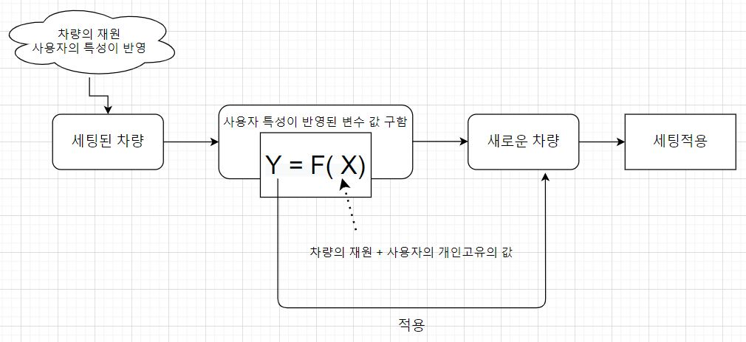

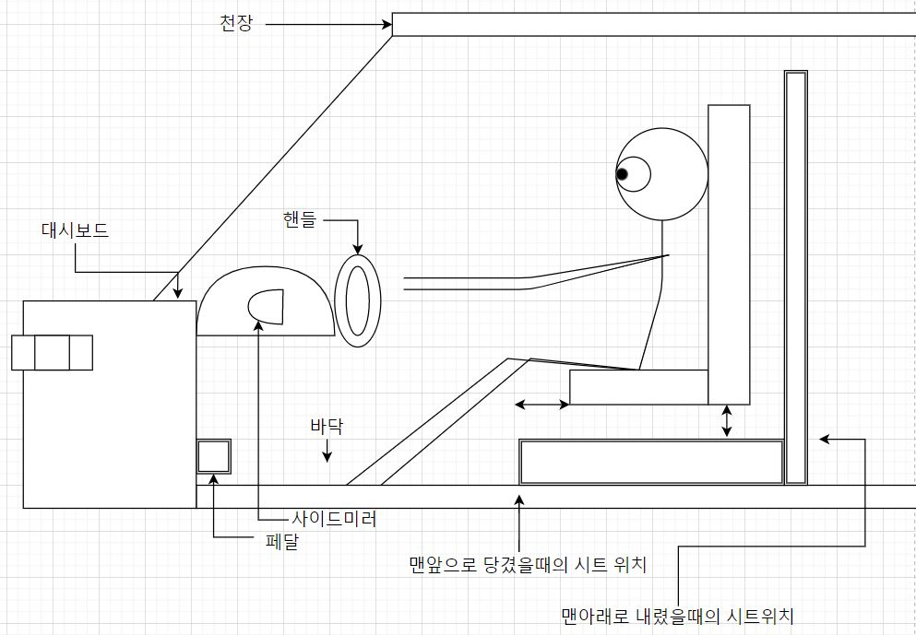

Input

<차량제원>

브레이크페달 ~ 시트를 맨앞으로 당겼을때의 거리

차량내부 바닥 ~ 시트를 맨아래로 내렸을때의 거리

사이드미러 중앙 ~ 시트를 맨앞으로 당겼을때 눈위치(사람머리두께를 약 17 ~ 18cm 라고 가정, 차량 옆면과 수평이 되는 거리측정.)

좌측 사이드미러 중앙 ~ 시트 중앙까지의 거리 (차량 옆면과 수직되는 거리측정.)

우측 사이드미러 중앙 ~ 시트 중앙까지의 거리 (차량 옆면과 수직되는 거리측정.)

차량내부 바닥 ~ 대시보드

차량내부 바닥 ~ 사이드미러 중앙까지의 높이

대시보드 ~ 천장

<사용자 특성값>

사용자가 앉았을때 엉덩이 ~ 눈높이 << 사용자의 키입력으로 부터 받아옴. → 이후 카메라 센서를 이용하여 측정을 자동화 하는 방법이 있음.

<사용자 세팅값>

초기 차량에서 조정한 시트와 사이드미러의 조정값.

Process

1. input값을 토대로 사용자 특성을 추출

시트x축 : 사용자의 편안한 공간 확보

시트y축 :

/ mode A : 바닥에서 편안한 공간을 확보한 값을 이용하여 시트조정

/ model B : 대시보드에서 시선이 올라오는 고정값으로 시트조정

/ model C: 대시보드에 사용자 시선이 위치하는 지점의 비율을 고려하여 시트조정.

사이드미러 좌우,상하 :

/ 사용자가 미러를 바라봤을때 보이는 시야의 방향을 고려하여 각도 조절. (즉, 사이드 미러에서 반사된 사용자의 시야각)

/ default : 시야각을 90도. 즉, 거울을 정면에서 바라봤을 때 보이는 장면을 볼 수 있게 설정.

2. 추출된 사용자 특성을 토대로 새로운 차량에 적용.

3. 새로운 차량에 적용되있던 포지션에서 1,2 에서 구한 포지션을 적용.

Output

1. 새로운 차에서의 개인 포지션

2. 움직일 값

차량에서 사용자특성 추출하기

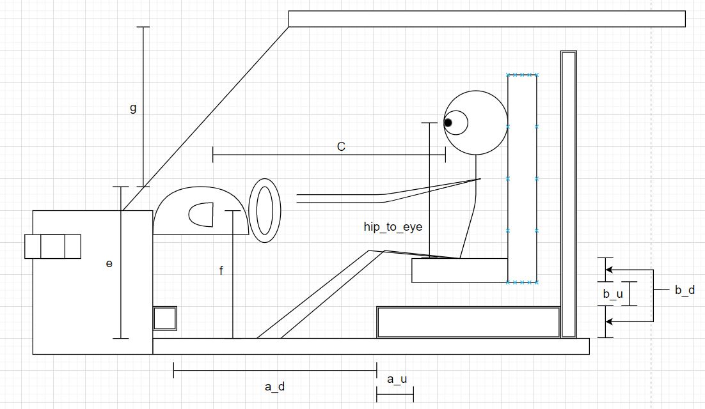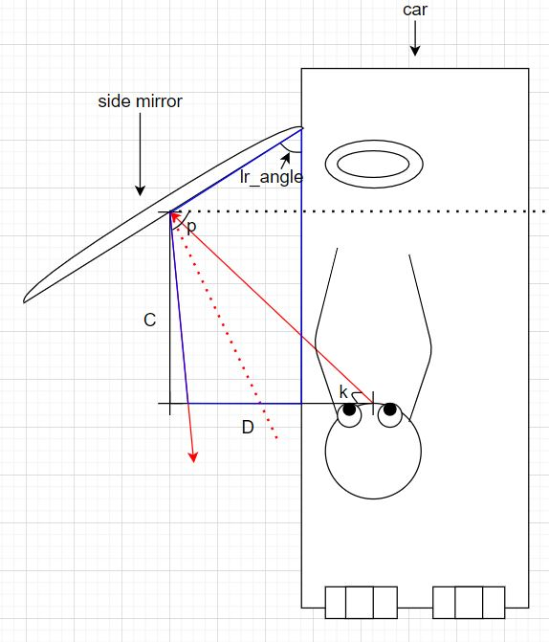

사용자의 특성을 추출하여 시트조정을 어떻게 할것인지 정한다.

사용자 특성을 계산하기위해서 다음과같이 변수를 설정하였다.

<math xmlns="http://www.w3.org/1998/Math/MathML" display="block" data-is-equatio="1" data-latex="a_d"><msub><mi>a</mi><mi>d</mi></msub></math>: 브레이크페달 ~ 시트를 맨앞으로 당겼을때의 거리

<math xmlns="http://www.w3.org/1998/Math/MathML" display="block" data-is-equatio="1" data-latex="a_u"><msub><mi>a</mi><mi>u</mi></msub></math>: 운전자의 특성을 반영하여 시트가 앞뒤로 움직이는 거리(시트 가장 앞으로 당긴 상태에서 시트가 얼마나 뒤로 이동할지)

<math xmlns="http://www.w3.org/1998/Math/MathML" display="block" data-is-equatio="1" data-latex="b_d"><msub><mi>b</mi><mi>d</mi></msub></math>: 차량내부 바닥 ~ 시트를 맨아래로 내렸을때의 거리 + 시트의 두께

<math xmlns="http://www.w3.org/1998/Math/MathML" display="block" data-is-equatio="1" data-latex="b_u"><msub><mi>b</mi><mi>u</mi></msub></math>: 운전자의 특성을 반영하여 시트가 위아래로 움직이는 거리(시트 가장 아래로 내린 상태에서 시트가 얼마나 위로 움직일지)

<math xmlns="http://www.w3.org/1998/Math/MathML" display="block" data-is-equatio="1" data-latex="C"><mi>C</mi></math>: 사이드미러 중앙 ~ 시트를 맨앞으로 당겼을때 눈위치(사람머리두께를 약 17 ~ 18cm 라고 가정, 차량 옆면과 수평이 되는 거리측정.)

<math xmlns="http://www.w3.org/1998/Math/MathML" display="block" data-is-equatio="1" data-latex="D_{left\ ,\ }D_{right}"><msub><mi>D</mi><mrow data-mjx-texclass="ORD"><mi>l</mi><mi>e</mi><mi>f</mi><mi>t</mi><mtext></mtext><mo>,</mo><mtext></mtext></mrow></msub><msub><mi>D</mi><mrow data-mjx-texclass="ORD"><mi>r</mi><mi>i</mi><mi>g</mi><mi>h</mi><mi>t</mi></mrow></msub></math>: 좌우측 사이드미러 중앙 ~ 시트 중앙까지의 거리 (차량 옆면과 수직되는 거리측정.)

<math xmlns="http://www.w3.org/1998/Math/MathML" display="block" data-is-equatio="1" data-latex="p_{left\ ,}\ p_{right}"><msub><mi>p</mi><mrow data-mjx-texclass="ORD"><mi>l</mi><mi>e</mi><mi>f</mi><mi>t</mi><mtext></mtext><mo>,</mo></mrow></msub><mtext></mtext><msub><mi>p</mi><mrow data-mjx-texclass="ORD"><mi>r</mi><mi>i</mi><mi>g</mi><mi>h</mi><mi>t</mi></mrow></msub></math>: 사용자가 좌우측 사이드미러 중앙을 바라봤을 때 보이는 시야를 표현한 각도

<math xmlns="http://www.w3.org/1998/Math/MathML" display="block" data-is-equatio="1" data-latex="e"><mi>e</mi></math> : 차량내부 바닥 ~ 대시보드

<math xmlns="http://www.w3.org/1998/Math/MathML" display="block" data-is-equatio="1" data-latex="f"><mi>f</mi></math>: 차량내부 바닥 ~ 사이드미러 중앙까지의 높이

<math xmlns="http://www.w3.org/1998/Math/MathML" display="block" data-is-equatio="1" data-latex="g"><mi>g</mi></math>: 대시보드 ~ 차량내부천장

시트 앞뒤 조절 MODEL

사용자가 편안하다고 느끼는 브레이크페달과 시트까지의 간격을 계산하여 새로운 차량에서도 그 간격을 확보해준다

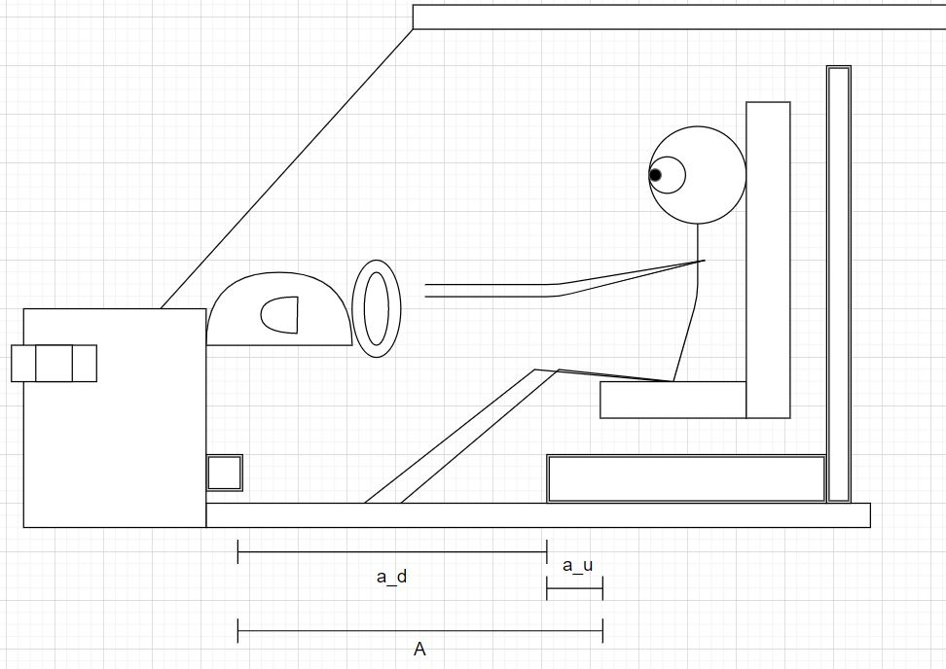

<math xmlns="http://www.w3.org/1998/Math/MathML" display="block" data-is-equatio="1" data-latex="A\ ="><mi>A</mi><mtext></mtext><mo>=</mo></math> 사용자가 설정한 브레이크 페달과 시트까지의 간격

<math xmlns="http://www.w3.org/1998/Math/MathML" display="block" data-is-equatio="1" data-latex="A\ =\ a_d\ +\ a_{u\ }"><mi>A</mi><mtext></mtext><mo>=</mo><mtext></mtext><msub><mi>a</mi><mi>d</mi></msub><mtext></mtext><mo>+</mo><mtext></mtext><msub><mi>a</mi><mrow data-mjx-texclass="ORD"><mi>u</mi><mtext></mtext></mrow></msub></math>로 사용자의 특성을 추출한다. 그리고 새로운 차량에서 시트가 움직여야 하는거리인<math xmlns="http://www.w3.org/1998/Math/MathML" display="block" data-is-equatio="1" data-latex="\begin{array}{l}a_{u\ }\ =\ A\ -\ a_d\end{array}"><mtable columnalign="left" columnspacing="1em" rowspacing="4pt"><mtr><mtd><msub><mi>a</mi><mrow data-mjx-texclass="ORD"><mi>u</mi><mtext></mtext></mrow></msub><mtext></mtext><mo>=</mo><mtext></mtext><mi>A</mi><mtext></mtext><mo>−</mo><mtext></mtext><msub><mi>a</mi><mi>d</mi></msub></mtd></mtr></mtable></math> ​᠎​​᠎​​᠎​​᠎​​᠎​를 ​᠎​​᠎​이용해서 운전자에게 이전 차량에서와 동일한 공간감을 확보해준다.

시트 높이 조절 MODEL A

운전자가 편하다고 느끼는 시트의 상하위치를 차량바닥으로부터의 시트위치를 이용하여 계산한다. 이 값을 이용하여 새로운 차량에서 시트의 상하 셋팅값을 결정하는 모델이다.

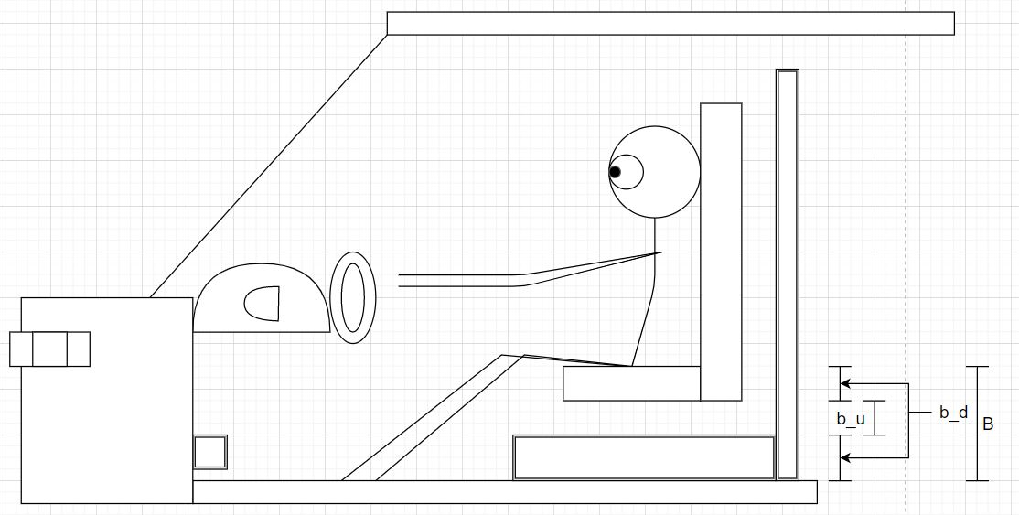

<math xmlns="http://www.w3.org/1998/Math/MathML" display="block" data-is-equatio="1" data-latex="B\ ="><mi>B</mi><mtext></mtext><mo>=</mo></math> 사용자가 설정한 차량 바닥으로부터의 시트 높이

<math xmlns="http://www.w3.org/1998/Math/MathML" display="block" data-is-equatio="1" data-latex="B=b_d+b_u"><mi>B</mi><mo>=</mo><msub><mi>b</mi><mi>d</mi></msub><mo>+</mo><msub><mi>b</mi><mi>u</mi></msub></math>로 사용자의 특성을 추출한다. 그리고 새로운 차량에서 시트가 상하로 움직여야 하는 거리인 <math xmlns="http://www.w3.org/1998/Math/MathML" display="block" data-is-equatio="1" data-latex="b_u=B-b_d"><msub><mi>b</mi><mi>u</mi></msub><mo>=</mo><mi>B</mi><mo>−</mo><msub><mi>b</mi><mi>d</mi></msub></math>를 이용해서 운전자에게 이전차량과 동일한 공간감을 확보해준다.

시트 높이 조절 MODEL B

운전자가 편하다고 느끼는 시트의 상하위치를 차량의 대시보드로 부터 운전자의 눈높이 간의 높이차를 이용하여 계산한다. 이 값을 이용하여 새로운 차량에서 시트의 상하 셋팅값을 결정하는 모델이다.

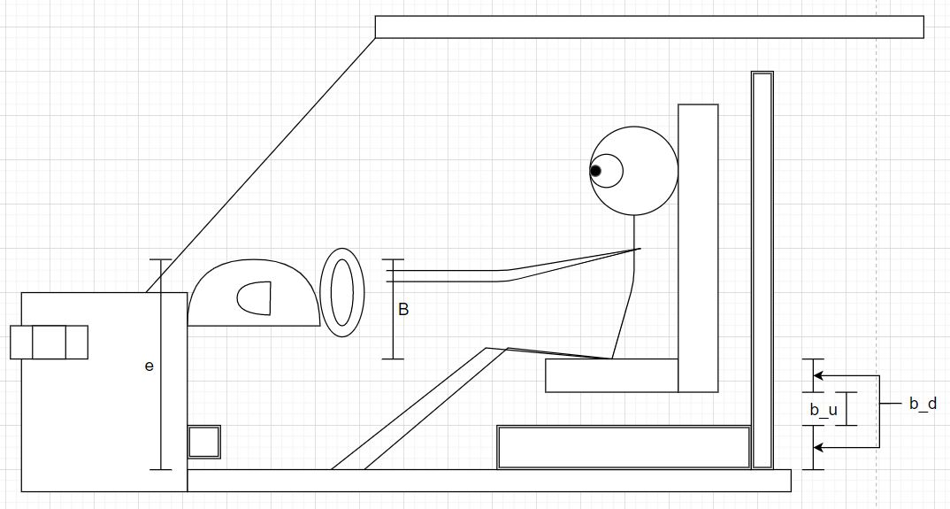

<math xmlns="http://www.w3.org/1998/Math/MathML" display="block" data-is-equatio="1" data-latex="e\ ="><mi>e</mi><mtext></mtext><mo>=</mo></math> 차량바닥으로 부터 대시보드 까지의 높이이므로 차량마다 다르다.

<math xmlns="http://www.w3.org/1998/Math/MathML" display="block" data-is-equatio="1" data-latex="e=B+b_d+b_u"><mi>e</mi><mo>=</mo><mi>B</mi><mo>+</mo><msub><mi>b</mi><mi>d</mi></msub><mo>+</mo><msub><mi>b</mi><mi>u</mi></msub></math>이므로 <math xmlns="http://www.w3.org/1998/Math/MathML" display="block" data-is-equatio="1" data-latex="B=e-b_u-b_d"><mi>B</mi><mo>=</mo><mi>e</mi><mo>−</mo><msub><mi>b</mi><mi>u</mi></msub><mo>−</mo><msub><mi>b</mi><mi>d</mi></msub></math>로 사용자의 특성을 추출한다. 그리고 새로운차량에서 시트가 상하로 움직여야하는 거리인 <math xmlns="http://www.w3.org/1998/Math/MathML" display="block" data-is-equatio="1" data-latex="b_u=e-B-b_d"><msub><mi>b</mi><mi>u</mi></msub><mo>=</mo><mi>e</mi><mo>−</mo><mi>B</mi><mo>−</mo><msub><mi>b</mi><mi>d</mi></msub></math>를 이용해서 운전자에게 이전차량과 동일한 공간감을 확보해준다.

(MODEL B의 정의에 따르면 대시 보드로 부터 눈높이를 측정하여 위치를 조정해야 하지만, 대시보드에서의 눈높이는 차량이 바뀌더라도 한명의 운전자에 대해 고정된 변수이고 기존차량에서 <math xmlns="http://www.w3.org/1998/Math/MathML" display="block" data-is-equatio="1" data-latex="B"><mi>B</mi></math>를 구할때와 새로운차량에서 시트가 상하로 움직여야 하는 거리인 <math xmlns="http://www.w3.org/1998/Math/MathML" display="block" data-is-equatio="1" data-latex="b_u"><msub><mi>b</mi><mi>u</mi></msub></math>를 구할때 서로 상쇄되어 구해질 필요가 없어진다.)

시트 높이 조절 MODEL C

운전자가 편하다고 느끼는 시트의 상하위치를 사용자 눈높이가 앞유리창에 위치하는 지점의 비율을 이용하여 계산한다. 이 비율을 이용하여 새로운 차량에서 앞유리창의 동일한 비율에 운전자의 눈높이가 위치하도록 조정하는 모델이다. 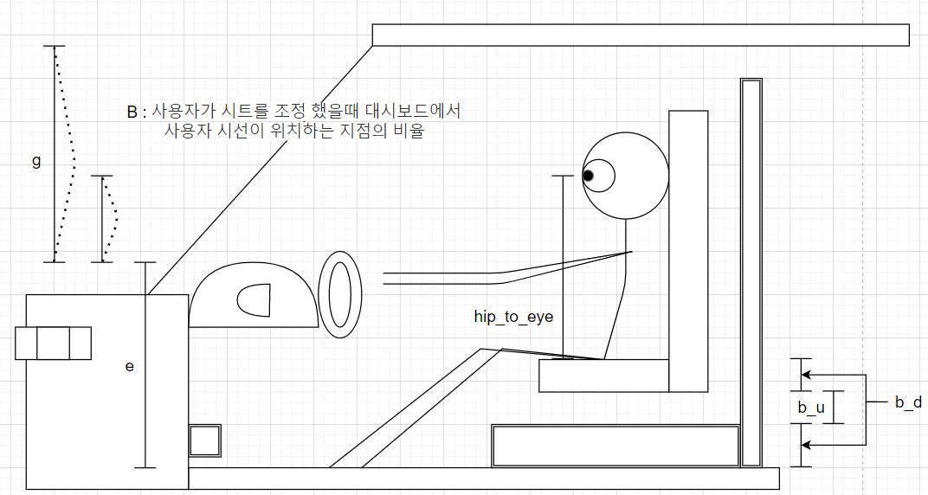

<math xmlns="http://www.w3.org/1998/Math/MathML" display="block" data-is-equatio="1" data-latex="B\ ="><mi>B</mi><mtext></mtext><mo>=</mo></math> 사용자가 시트높낮이를 설정하고 난 후 앞유리창에 눈높이가 위치하는 지점의 비율로 앞유리창의 최하단인 대쉬보드로 부터 비율을 말한다.

<math xmlns="http://www.w3.org/1998/Math/MathML" display="block" data-is-equatio="1" data-latex="B=\frac{(hip_-to_-eye+b_u+b_d-e)\ \ \ }{g}"><mi>B</mi><mo>=</mo><mfrac><mrow><mo stretchy="false">(</mo><mi>h</mi><mi>i</mi><msub><mi>p</mi><mo>−</mo></msub><mi>t</mi><msub><mi>o</mi><mo>−</mo></msub><mi>e</mi><mi>y</mi><mi>e</mi><mo>+</mo><msub><mi>b</mi><mi>u</mi></msub><mo>+</mo><msub><mi>b</mi><mi>d</mi></msub><mo>−</mo><mi>e</mi><mo stretchy="false">)</mo><mtext></mtext><mtext></mtext><mtext></mtext></mrow><mi>g</mi></mfrac></math>를 이용하여 사용자의 특성을 추출하며 시트가 위아래로 움직이는 거리인 <math xmlns="http://www.w3.org/1998/Math/MathML" display="block" data-is-equatio="1" data-latex="b_u\ =\ B\times g\ +\ e\ -\ b_{d\ }-hip_-to_-eye\ "><msub><mi>b</mi><mi>u</mi></msub><mtext></mtext><mo>=</mo><mtext></mtext><mi>B</mi><mo>×</mo><mi>g</mi><mtext></mtext><mo>+</mo><mtext></mtext><mi>e</mi><mtext></mtext><mo>−</mo><mtext></mtext><msub><mi>b</mi><mrow data-mjx-texclass="ORD"><mi>d</mi><mtext></mtext></mrow></msub><mo>−</mo><mi>h</mi><mi>i</mi><msub><mi>p</mi><mo>−</mo></msub><mi>t</mi><msub><mi>o</mi><mo>−</mo></msub><mi>e</mi><mi>y</mi><mi>e</mi><mtext></mtext></math>

따라서 위 식을 이용하여 새로운 차량에서 시트가 상하로 움직여야하는 거리를 계산할 수 있다.

운전자가 앉아있을 때 엉덩이에서 눈높이 까지 거리인​᠎​​᠎​<math xmlns="http://www.w3.org/1998/Math/MathML" display="block" data-is-equatio="1" data-latex="hip_-to_-eye"><mi>h</mi><mi>i</mi><msub><mi>p</mi><mo>−</mo></msub><mi>t</mi><msub><mi>o</mi><mo>−</mo></msub><mi>e</mi><mi>y</mi><mi>e</mi></math> 는 운전자의 키를 이용하여 다음의 회귀식으로 구할 수 있다.

<math xmlns="http://www.w3.org/1998/Math/MathML" display="block" data-is-equatio="1" data-latex="hip_-to_-eye\ =\ 0.438x+5.0973"><mi>h</mi><mi>i</mi><msub><mi>p</mi><mo>−</mo></msub><mi>t</mi><msub><mi>o</mi><mo>−</mo></msub><mi>e</mi><mi>y</mi><mi>e</mi><mtext></mtext><mo>=</mo><mtext></mtext><mn>0.438</mn><mi>x</mi><mo>+</mo><mn>5.0973</mn></math>

이때 <math xmlns="http://www.w3.org/1998/Math/MathML" display="block" data-is-equatio="1" data-latex="x"><mi>x</mi></math>는 운전자의 키이고 결정계수 <math xmlns="http://www.w3.org/1998/Math/MathML" display="block" data-is-equatio="1" data-latex="R^2\ =\ 0.634"><msup><mi>R</mi><mn>2</mn></msup><mtext></mtext><mo>=</mo><mtext></mtext><mn>0.634</mn></math>이다.

*( 한국인 인체 치수조사 사이트인 sizekorea를 참고하였음.* [*https://sizekorea.kr/*](https://sizekorea.kr/) *)*

**2. 사이드미러설정 수학적 모델링**

사이드 좌우각도 조절 MODEL****

**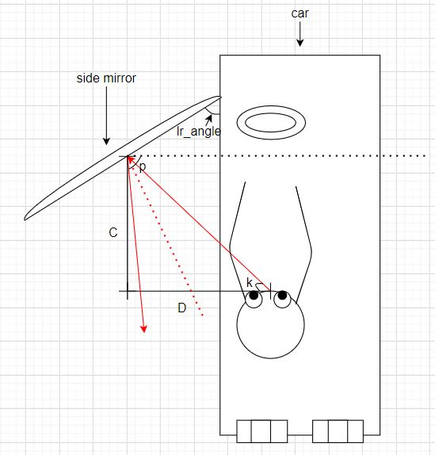**

사용자가 거울을 바라볼 때 반사되어 나온 사용자 시야각을 사용자의 특성으로 생각하고 계산된 사용자의 시야각인 <math xmlns="http://www.w3.org/1998/Math/MathML" display="block" data-is-equatio="1" data-latex="p"><mi>p</mi></math>를 일정하게 고정한 상태에서 시트의 상태(위치정보)를 고려해 수학적모델에 적용 후 조정값을 계산한다.

<math xmlns="http://www.w3.org/1998/Math/MathML" display="block" data-is-equatio="1" data-latex="C\ :"><mi>C</mi><mtext></mtext><mo>:</mo></math> 사이드미러 중앙에서 사용자의 눈위치까지 거리(차량 옆면과 수평이 되도록 측정)

<math xmlns="http://www.w3.org/1998/Math/MathML" display="block" data-is-equatio="1" data-latex="D_{left\ ,\ }D_{right}"><msub><mi>D</mi><mrow data-mjx-texclass="ORD"><mi>l</mi><mi>e</mi><mi>f</mi><mi>t</mi><mtext></mtext><mo>,</mo><mtext></mtext></mrow></msub><msub><mi>D</mi><mrow data-mjx-texclass="ORD"><mi>r</mi><mi>i</mi><mi>g</mi><mi>h</mi><mi>t</mi></mrow></msub></math>: 좌우측 사이드미러 중앙에서 차량시트 중앙까지의 거리

<math xmlns="http://www.w3.org/1998/Math/MathML" display="block" data-is-equatio="1" data-latex="p_{left\ ,}\ p_{right}"><msub><mi>p</mi><mrow data-mjx-texclass="ORD"><mi>l</mi><mi>e</mi><mi>f</mi><mi>t</mi><mtext></mtext><mo>,</mo></mrow></msub><mtext></mtext><msub><mi>p</mi><mrow data-mjx-texclass="ORD"><mi>r</mi><mi>i</mi><mi>g</mi><mi>h</mi><mi>t</mi></mrow></msub></math>: 사용자가 좌우측 사이드미러 중앙을 바라봤을 때 보이는 시야를 표현한 각도

좌측 사이드미러를 기준으로 설명한다.

**<math xmlns="http://www.w3.org/1998/Math/MathML" display="block" data-is-equatio="1" data-latex="C"><mi>C</mi></math>** 는 사이드미러 중앙 ~ 시트를 맨앞으로 당겼을때 눈위치(<math xmlns="http://www.w3.org/1998/Math/MathML" display="block" data-is-equatio="1" data-latex="c"><mi>c</mi></math>) + 시트가 앞뒤로 움직인 거리(<math xmlns="http://www.w3.org/1998/Math/MathML" display="block" data-is-equatio="1" data-latex="a_u"><msub><mi>a</mi><mi>u</mi></msub></math>)로 구할 수 있다.

즉 <math xmlns="http://www.w3.org/1998/Math/MathML" display="block" data-is-equatio="1" data-latex="C\ =\ c\ +\ a_u"><mi>C</mi><mtext></mtext><mo>=</mo><mtext></mtext><mi>c</mi><mtext></mtext><mo>+</mo><mtext></mtext><msub><mi>a</mi><mi>u</mi></msub></math>

<math xmlns="http://www.w3.org/1998/Math/MathML" display="block" data-is-equatio="1" data-latex="k\ =\ \tan^{-1}\left(\frac{C}{D}\right)"><mi>k</mi><mtext></mtext><mo>=</mo><mtext></mtext><msup><mi>tan</mi><mrow data-mjx-texclass="ORD"><mo>−</mo><mn>1</mn></mrow></msup><mo data-mjx-texclass="NONE">⁡</mo><mrow data-mjx-texclass="INNER"><mo data-mjx-texclass="OPEN">(</mo><mfrac><mi>C</mi><mi>D</mi></mfrac><mo data-mjx-texclass="CLOSE">)</mo></mrow></math>

****

**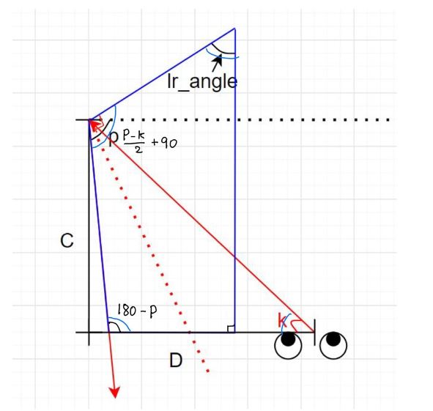**

위 그림에서 **<math xmlns="http://www.w3.org/1998/Math/MathML" display="block" data-is-equatio="1" data-latex="p"><mi>p</mi></math>**는 다음처럼 구할 수 있다.

<math xmlns="http://www.w3.org/1998/Math/MathML" display="block" data-is-equatio="1" data-latex="180^{\circ}-p+90^{\circ}+\frac{\left(p-k\right)}{2}+90^{\circ}+\angle lr_{angle}=360^{\circ}"><msup><mn>180</mn><mrow data-mjx-texclass="ORD"><mo>∘</mo></mrow></msup><mo>−</mo><mi>p</mi><mo>+</mo><msup><mn>90</mn><mrow data-mjx-texclass="ORD"><mo>∘</mo></mrow></msup><mo>+</mo><mfrac><mrow data-mjx-texclass="INNER"><mo data-mjx-texclass="OPEN">(</mo><mi>p</mi><mo>−</mo><mi>k</mi><mo data-mjx-texclass="CLOSE">)</mo></mrow><mn>2</mn></mfrac><mo>+</mo><msup><mn>90</mn><mrow data-mjx-texclass="ORD"><mo>∘</mo></mrow></msup><mo>+</mo><mi mathvariant="normal">∠</mi><mi>l</mi><msub><mi>r</mi><mrow data-mjx-texclass="ORD"><mi>a</mi><mi>n</mi><mi>g</mi><mi>l</mi><mi>e</mi></mrow></msub><mo>=</mo><msup><mn>360</mn><mrow data-mjx-texclass="ORD"><mo>∘</mo></mrow></msup></math>

<math xmlns="http://www.w3.org/1998/Math/MathML" display="block" data-is-equatio="1" data-latex="\angle lr_{angle}=\frac{\left(p+k\right)}{2}=\frac{\left(p+\tan^{-1}\left(\frac{C}{D}\right)\right)}{2}"><mi mathvariant="normal">∠</mi><mi>l</mi><msub><mi>r</mi><mrow data-mjx-texclass="ORD"><mi>a</mi><mi>n</mi><mi>g</mi><mi>l</mi><mi>e</mi></mrow></msub><mo>=</mo><mfrac><mrow data-mjx-texclass="INNER"><mo data-mjx-texclass="OPEN">(</mo><mi>p</mi><mo>+</mo><mi>k</mi><mo data-mjx-texclass="CLOSE">)</mo></mrow><mn>2</mn></mfrac><mo>=</mo><mfrac><mrow data-mjx-texclass="INNER"><mo data-mjx-texclass="OPEN">(</mo><mi>p</mi><mo>+</mo><msup><mi>tan</mi><mrow data-mjx-texclass="ORD"><mo>−</mo><mn>1</mn></mrow></msup><mo data-mjx-texclass="NONE">⁡</mo><mrow data-mjx-texclass="INNER"><mo data-mjx-texclass="OPEN">(</mo><mfrac><mi>C</mi><mi>D</mi></mfrac><mo data-mjx-texclass="CLOSE">)</mo></mrow><mo data-mjx-texclass="CLOSE">)</mo></mrow><mn>2</mn></mfrac></math>

<math xmlns="http://www.w3.org/1998/Math/MathML" display="block" data-is-equatio="1" data-latex="p=2\times\angle lr_{angle}-\tan^{-1}\left(\frac{C}{D}\right)"><mi>p</mi><mo>=</mo><mn>2</mn><mo>×</mo><mi mathvariant="normal">∠</mi><mi>l</mi><msub><mi>r</mi><mrow data-mjx-texclass="ORD"><mi>a</mi><mi>n</mi><mi>g</mi><mi>l</mi><mi>e</mi></mrow></msub><mo>−</mo><msup><mi>tan</mi><mrow data-mjx-texclass="ORD"><mo>−</mo><mn>1</mn></mrow></msup><mo data-mjx-texclass="NONE">⁡</mo><mrow data-mjx-texclass="INNER"><mo data-mjx-texclass="OPEN">(</mo><mfrac><mi>C</mi><mi>D</mi></mfrac><mo data-mjx-texclass="CLOSE">)</mo></mrow></math>

따라서 처음 설정되어있던 기존에 설정되있던 사이드미러 각도 <math xmlns="http://www.w3.org/1998/Math/MathML" display="block" data-is-equatio="1" data-latex="\angle lr_{angle}"><mi mathvariant="normal">∠</mi><mi>l</mi><msub><mi>r</mi><mrow data-mjx-texclass="ORD"><mi>a</mi><mi>n</mi><mi>g</mi><mi>l</mi><mi>e</mi></mrow></msub></math>를 통해서 사용자의 시야각 <math xmlns="http://www.w3.org/1998/Math/MathML" display="block" data-is-equatio="1" data-latex="p"><mi>p</mi></math>를 구할 수 있으며 이 값을 이용하여 새로운 차량에서의 <math xmlns="http://www.w3.org/1998/Math/MathML" display="block" data-is-equatio="1" data-latex="\angle lr_{angle}"><mi mathvariant="normal">∠</mi><mi>l</mi><msub><mi>r</mi><mrow data-mjx-texclass="ORD"><mi>a</mi><mi>n</mi><mi>g</mi><mi>l</mi><mi>e</mi></mrow></msub></math>를 구할 수 있다.

*(<math xmlns="http://www.w3.org/1998/Math/MathML" display="block" data-is-equatio="1" data-latex="p"><mi>p</mi></math>의 default 값은 <math xmlns="http://www.w3.org/1998/Math/MathML" display="block" data-is-equatio="1" data-latex="90^{\circ}"><msup><mn>90</mn><mrow data-mjx-texclass="ORD"><mo>∘</mo></mrow></msup></math> )*

사이드 상하각도 조절 MODEL

사용자가 거울을 바라볼때 반사되어 나오는 시야각을 사용자의 특성이라 생각하고 계산된 시야각을 일정하게 고정한 상태에서 시트의 위치를 고려해 수학적 모델에 적용하여 조정값을 계산한다. 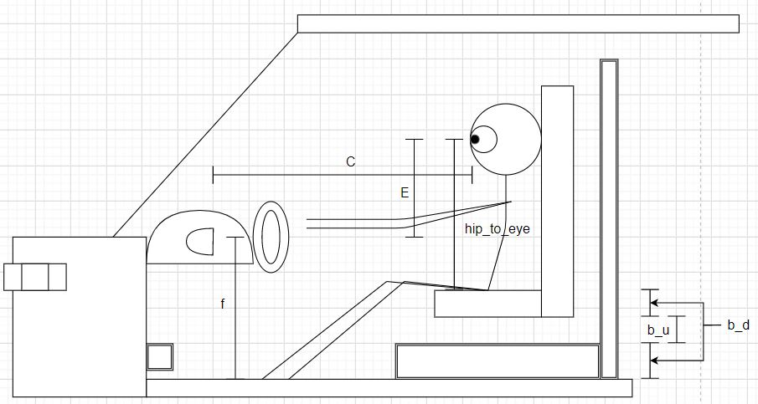

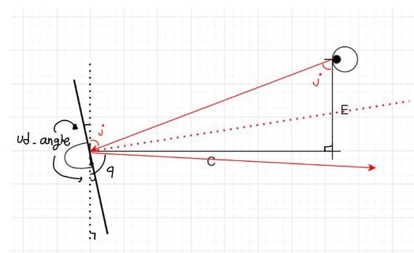

<math xmlns="http://www.w3.org/1998/Math/MathML" display="block" data-is-equatio="1" data-latex="C"><mi>C</mi></math>: 위의 사이드미러 좌우 모델에서와 동일

<math xmlns="http://www.w3.org/1998/Math/MathML" display="block" data-is-equatio="1" data-latex="E"><mi>E</mi></math> : 사이드미러 중앙 ~ 사용자의 눈높이( (바닥 ~ 시트의 높이) + (엉덩이 ~ 눈위치) - (바닥 ~ 미러) )

<math xmlns="http://www.w3.org/1998/Math/MathML" display="block" data-is-equatio="1" data-latex="q"><mi>q</mi></math>: 사용자가 사이드미러 중앙을 바라봤을 때의 시야각

<math xmlns="http://www.w3.org/1998/Math/MathML" display="block" data-is-equatio="1" data-latex="\begin{array}{l}E=b_u+b_d+hip_-to_-eye-f\\&#13;&#10;j\ =\ \tan^{-1}\left(\frac{C}{E}\right)\end{array}"><mtable columnalign="left" columnspacing="1em" rowspacing="4pt"><mtr><mtd><mi>E</mi><mo>=</mo><msub><mi>b</mi><mi>u</mi></msub><mo>+</mo><msub><mi>b</mi><mi>d</mi></msub><mo>+</mo><mi>h</mi><mi>i</mi><msub><mi>p</mi><mo>−</mo></msub><mi>t</mi><msub><mi>o</mi><mo>−</mo></msub><mi>e</mi><mi>y</mi><mi>e</mi><mo>−</mo><mi>f</mi></mtd></mtr><mtr><mtd><mi>j</mi><mtext></mtext><mo>=</mo><mtext></mtext><msup><mi>tan</mi><mrow data-mjx-texclass="ORD"><mo>−</mo><mn>1</mn></mrow></msup><mo data-mjx-texclass="NONE">⁡</mo><mrow data-mjx-texclass="INNER"><mo data-mjx-texclass="OPEN">(</mo><mfrac><mi>C</mi><mi>E</mi></mfrac><mo data-mjx-texclass="CLOSE">)</mo></mrow></mtd></mtr></mtable></math>

<math xmlns="http://www.w3.org/1998/Math/MathML" display="block" data-is-equatio="1" data-latex="q"><mi>q</mi></math>를 계산하기위해서 반사각과 입사각의 성질을 이용하여 <math xmlns="http://www.w3.org/1998/Math/MathML" display="block" data-is-equatio="1" data-latex="q"><mi>q</mi></math>와 <math xmlns="http://www.w3.org/1998/Math/MathML" display="block" data-is-equatio="1" data-latex="\angle ud_{angle}"><mi mathvariant="normal">∠</mi><mi>u</mi><msub><mi>d</mi><mrow data-mjx-texclass="ORD"><mi>a</mi><mi>n</mi><mi>g</mi><mi>l</mi><mi>e</mi></mrow></msub></math>의 관계를 구하였다.

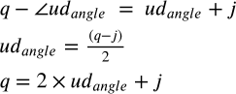

따라서 기존에 설정되어있던 <math xmlns="http://www.w3.org/1998/Math/MathML" display="block" data-is-equatio="1" data-latex="\angle ud_{angle}"><mi mathvariant="normal">∠</mi><mi>u</mi><msub><mi>d</mi><mrow data-mjx-texclass="ORD"><mi>a</mi><mi>n</mi><mi>g</mi><mi>l</mi><mi>e</mi></mrow></msub></math>을 통해서 사용자의 특성을 담은 시야각 <math xmlns="http://www.w3.org/1998/Math/MathML" display="block" data-is-equatio="1" data-latex="q"><mi>q</mi></math>의 값을 구해내고, 새로운 차량에서 설정해야하는 <math xmlns="http://www.w3.org/1998/Math/MathML" display="block" data-is-equatio="1" data-latex="\angle ud_{angle}"><mi mathvariant="normal">∠</mi><mi>u</mi><msub><mi>d</mi><mrow data-mjx-texclass="ORD"><mi>a</mi><mi>n</mi><mi>g</mi><mi>l</mi><mi>e</mi></mrow></msub></math> 을 구한다.

**3. 실제 측정치**

**<차량제원>**

| **Segment** | **Model** | **제원** | | | | | | | | | |
| --- | --- | --- | --- | --- | --- | --- | --- | --- | --- | --- | --- |
| **시트** | | | | | | **사이드미러** | | | |
| **앞뒤** | | **상하** | | | |  | | | |
| **브레이크페달 ~ 시트가장 당겼을때**  **a** | **브레이크**  **페달~**  **시트가장**  **밀었을때** | **차량바닥 ~**  **시트가장 내렸을 때**  **b** | **차량바닥**  **~**  **시트가장**  **높였을 때** | **실내전고** | **차량바닥**  **~**  **대시보드**  **e** | **사이드미러 ~ 시트가장**  **당겼을 때**  **눈위치 c** | **좌측 사이드미러 ~**  **시트중앙**  **d\_left** | **우측**  **사이드미러 ~**  **시트중앙**  **d\_right** | **차량바닥**  **~**  **사이드미러 높이**  **f** |
| **A** | **기아 모닝** | **35** | **57** | **29** | **32.5** | **112.5** | **80.5** | **58.5** | **51.5** | **112** | **77** |
| **C** | **현대 아반떼** | **37** | **61.5** | **26** | **30** | **108.5** | **77** | **58** | **55** | **123.5** | **77** |
| **SUV-B** | **기아 니로** | **36** | **61** | **30.5** | **33** | **119** | **80** | **51.5** | **55** | **125** | **80** |
| **SUV-D** | **제네시스**  **gv70** | **32** | **60.5** | **28.5** | **34.5** | **114** | **83** | **50** | **58** | **133** | **80** |

-차량 segment분류는 차량크기를 기준으로 하는 유럽의 차량 분류 기준을 따른다. 하지만 segment가 모두 J로 동일한 SUV의 경우 대한민국의 소형, 준중형, 중형, 대형에 따라 segment를 분류하였다.

-시트의 앞뒤 위치 셋팅을 위한 브레이크 페달로 부터 시트까지의 거리는 브레이크 페달의 가장 윗부분에서 부터 시작하여 시트의 수선의 발 까지의 수평거리를 측정하였다.

-차량마다 시트가 움직일 수 있는 가동범위가 다를 수 있기 때문에 시트를 가장 뒤로 밀었을 때의 브레이크 페달과의 간격도 측정하였다.

-시트의 상하 위치 셋팅을 위한 측정에서 차량바닥은 시트가 위치한 곳의 바닥을 의미한다.

-차량마다 실내전고가 모두 다르기 때문에 이전에 설정한 셋팅값만큼 시트를 올리면 운전자의 목이 꺾일 수 있기때문에 임계값을 설정해주어야 했고 이를 위해 실내전고를 측정하였다.

-차량마다 시트의 위아래를 조정할 수 있는 가동범위가 다를 수 있기때문에 시트를 가장 위로 높였을 때의 바닥으로부터의 거리를 측정하였다.

-대시보드로 부터 사람 눈높이 까지의 거리를 기준으로 상하 위치를 조절하기 때문에 차량바닥 ~ 대시보드 까지의 높이를 측정하였다. 사람의 키를 기준으로 시트로 부터 눈높이가 특정되어지기 때문에 차량바닥에서 대시보드 까지의 높이를 측정한다면 대시보드에서 사람 눈높이 까지의 거리도 측정할 수 있다.

-사이드미러에 대한 측정치의 경우 사람머리두께는 약 17~18cm 라고 가정한다.

-좌측 및 우측 사이드미러 ~ 시트 중앙 까지의 거리는 차랑 옆면과 수직되는 거리를 측정하였다.

-차량바닥 ~ 사이드미러까지의 높이에서 차량바닥은 시트에서 기준으로 잡은 차량바닥과 동일한 지점이다.

**4. 어플리케이션 구현**

*사용자의 DrivePosition data를 서버로부터 받아 내부 저장소에 저장하고 적용이 필요한 차량에 다시 저장된 data를 전송하기 위한 어플을 제작하였다.*

ConnectActivity

서버로부터 현재 타고있는 차량정보와 사용자의 키, default setting 인 기본적인 connect를 위한 세팅을 한다.

**height**: 사용자의 키

**setting**: 사이드미러의 세팅을 default로 할지의 정보 (1: default setting, 0: user setting)

**data**: 서버로부터 msocket.on("connect\_response")를 통해 받아온 차량 정보

**시나리오**

* 처음 접속시 height==null이고 checkbox의 ischecked()==true이다. 그래서 키를 입력하지 않으면 toast message를 통해 키를 입력하라고 나온다. checkbox는 check하면 1, 즉 기본 세팅이고 check를 해제하면 0, 사용자 설정이다.
* 키를 입력하면 connect 버튼을 누를 수 있고 connect\_response를 통해 CarModel의 data를 받으면 다음 창에서 save버튼을 통해 db에 저장할 수 있다.
* 이미 db에 키 정보와 checkbox 정보가 등록되어 있다면 connectActivity접속시 디비의 정보를 읽어와 UI에 반영한다.

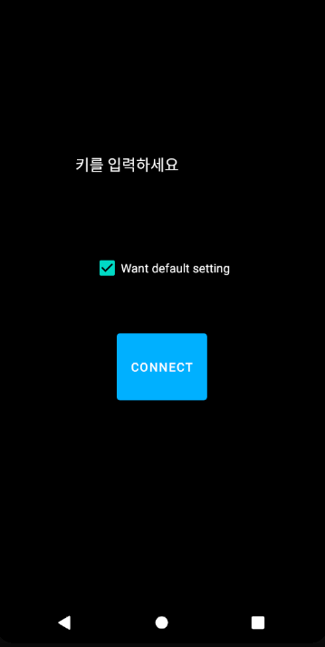

MainActivity

**Save Button**: 현재 타고있는 차량에 세팅된 사용자의 DrivePosition을 서버로부터 전송받아 내부 DB에 저장하는 버튼

-save 버튼을 누르면 msocket.emit("save\_request")을 통해 save정보를 요청하게 되고 msocket.on("save\_send")를 통해 사용자의 DrivePosition을 받아오게 된다. 그리고 height, setting, driveposition을 insert 혹은 update하게 된다.

**Apply Button**: 내부 DB에 저장된 사용자의 DrivePosition을 서버에 전송하는 버튼

-만약 save 버튼을 먼저 누르지 않고 apply버튼을 누르면 사용자 drivepostion에 대한 정보가 없으므로 save버튼을 먼저 누르라고 toast message가 뜬다

-save 버튼을 누른 후 다른 차량에 탑승 후 apply 버튼을 누르게 되면 사용자의 height, setting, driveposition이 서버에 전송된다.**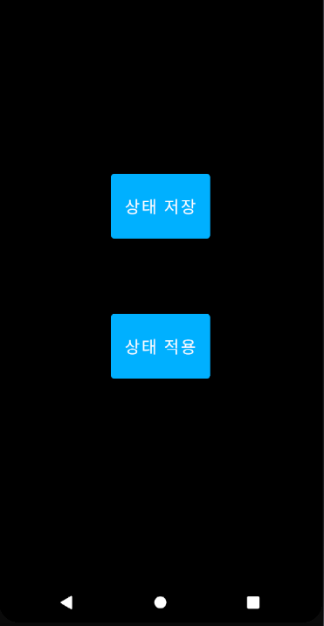**

**5. VPython을 이용한 시뮬레이션**

a\_d : 페달 ~ 시트를 맨앞으로 당겼을때의 거리

b\_d : 차량내부 바닥 ~ 시트를 맨아래로 내렸을때의 거리

c : 사이드미러 중앙 ~ 시트를 맨앞으로 당겼을때 눈위치(사람머리두께를 약 17 ~ 18cm 라고 가정, 차량 옆면과 수평이 되는 거리측정.)

d\_left : 좌측 사이드미러 중앙 ~ 시트 중앙까지의 거리 (차량 옆면과 수직되는 거리측정.)

d\_right : 우측 사이드미러 중앙 ~ 시트 중앙까지의 거리 (차량 옆면과 수직되는 거리측정.)

e : 차량내부 바닥 ~ 대시보드

f : 차량내부 바닥 ~ 사이드미러 중앙까지의 높이

g : 대시 ~ 천장

a\_u : 사용자가 좌석을 앞뒤로 이동시킨 값

b\_u: 사용자가 좌석을 위아래로 이동시킨 값

lr\_angle\_left : 사용자가 설정한 왼쪽 사이드미러 좌우회전 각도

lr\_angle\_right : 사용자가 설정한 오른쪽 사이드미러 좌우회전 각도

ud\_angle : 사용자가 설정한 사이드미러 상하회전 각도

위의 입력변수를 받아 차량을 아래 그림과 같이 만들어 줍니다.

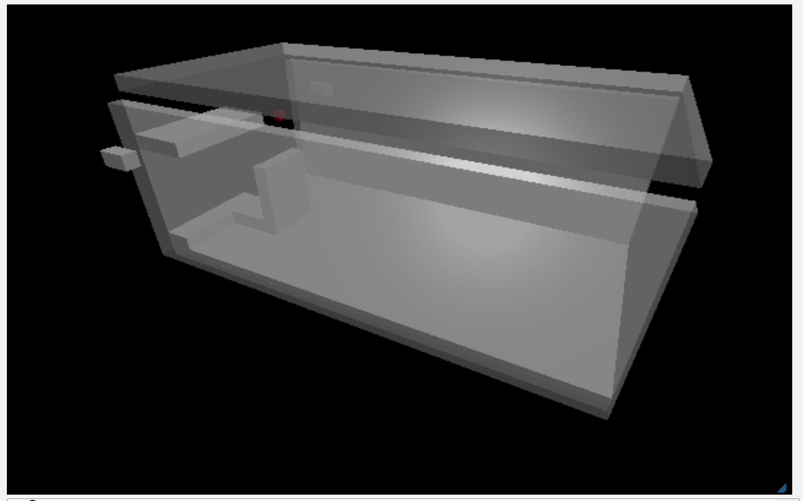

차량을 만든 후, 사용자가 처음 자신에게 맞게 차량을 세팅하는 상황을 나타내기 위해 키보드의 입력을 통해서 사이드 미러의 각도와 좌석의 위치를 변경 시킬수 있도록 합니다.

그 후 사용자가 다른 차를 이용할때, 미리 저장되있는 세팅값이 적용되는 상황을 나타내기 위해서 좌석의 위치와 사이드미러의 각도가 자동으로 변화하게 됩니다. 그리고 시트가 이동하면서 그 경로가 화면에 붉은색으로 표시됩니다.

**6. 최종테스트**

**6-1) 수학적모델A**

기아 모닝에 대한 운전자별 시트의 설정값을 이 프로젝트에서 제안한 수학적모델A를 이용하여 현대 아반떼, 기아 니로, 제네시스 gv70에 알맞게 변환하고 운전자에게 여러 질문을 통해 모델이 적절한 셋팅값을 제공해주는지 알아본다.

*(수학적모델A는 시트의 앞뒤 설정은 브레이크 패달로부터의 거리를 기준으로, 시트의 위아래 높이 설정은 차량바닥으로부터의 시트높이를 기준으로 변환해주는 모델이다 )*

**<기아 모닝에서의 설정값>**

|  | **시트앞뒤 설정값(cm)** | **차량바닥으로부터의 시트 높이 설정값(cm)** |
| --- | --- | --- |
| **정혜진** | **34** | **35** |
| **최지한** | **49** | **30** |
| **여동훈** | **46.5** | **32** |
| **이상목** | **47.5** | **32** |
| **우승엽** | **38.5** | **30.5** |

**<다른차량으로 모델링이후 만족도평가>**

| **항목** | **이전과 얼마나 동일한 시야감각을 제공하는가?** | | | **브레이크 및 악셀페달까지의**  **거리가 운전하기에 적당한가?** | | | **시트에 앉았을 때 전체적으로 얼마나 편한 운전자세를 제공하는가? (머리공간, 다리공간)** | | |
| --- | --- | --- | --- | --- | --- | --- | --- | --- | --- |
| **차량** | **아반떼** | **니로** | **gv70** | **아반떼** | **니로** | **gv70** | **아반떼** | **니로** | **gv70** |
| **정혜진** | **6.5** | **7** | **9** | **8.5** | **9** | **10** | **7** | **7** | **9** |
| **최지한** | **6** | **6.5** | **7** | **10** | **10** | **10** | **4** | **6.5** | **7** |
| **여동훈** | **5** | **7** | **7** | **9** | **10** | **9** | **5.5** | **7.5** | **8** |
| **이상목** | **7** | **8.5** | **8** | **9** | **9** | **10** | **6** | **8.5** | **8.5** |
| **우승엽** | **4** | **5** | **6** | **9.5** | **9** | **10** | **4** | **6** | **6** |
| **평균** | **5.7** | **6.8** | **7.4** | **9.2** | **9.4** | **9.8** | **5.3** | **7.1** | **7.7** |

*모델A의 만족도평가 평균점수: 7.6 점*

**6-2) 수학적모델B**

기아 모닝에 대한 운전자별 시트의 설정값을 이 프로젝트에서 제안한 수학적모델B를 이용하여 기아 모닝, 현대 아반떼, 기아 니로에 알맞게 변환하고 운전자에게 여러 질문을 통해 모델이 적절한 셋팅값을 제공해주는지 알아본다.

*(수학적모델B는 시트의 앞뒤 설정은 수학적모델A와 동일하게 브레이크 패달로부터의 거리를 기준으로, 시트의 위아래 높이 설정은 대쉬보드로부터 운전자의 눈높이 사이의 간격을 기준으로 변환해주는 모델이다 )*

**<기아모닝에서의 설정값>**

|  | **시트앞뒤 설정값(cm)** | **차량바닥으로부터의 시트 높이 설정값(cm)** |
| --- | --- | --- |
| **정혜진** | **34** | **35** |
| **최지한** | **49** | **30** |
| **여동훈** | **46.5** | **32** |
| **이상목** | **47.5** | **32** |
| **우승엽** | **40** | **30.5** |

**<다른차량으로 모델링이후 만족도평가>**

| **항목** | **이전과 얼마나 동일한 시야감각을 제공하는가?** | | | **브레이크 및 악셀페달까지의**  **거리가 운전하기에 적당한가?** | | | **시트에 앉았을 때 전체적으로 얼마나 편한 운전자세를 제공하는가? (머리공간, 다리공간)** | | |
| --- | --- | --- | --- | --- | --- | --- | --- | --- | --- |
| **차량** | **아반떼** | **니로** | **gv70** | **아반떼** | **니로** | **gv70** | **아반떼** | **니로** | **gv70** |
| **정혜진** | **9** | **10** | **9.5** | **8.5** | **9** | **10** | **9.5** | **9.5** | **10** |
| **최지한** | **9.5** | **10** | **10** | **10** | **10** | **10** | **9** | **10** | **10** |
| **여동훈** | **9** | **9.5** | **7** | **9** | **10** | **9** | **9** | **10** | **9** |
| **이상목** | **8.5** | **8.5** | **8** | **9** | **9** | **10** | **8.5** | **10** | **9.5** |
| **우승엽** | **8** | **9.5** | **6** | **9.5** | **9** | **10** | **8** | **9** | **9** |
| **평균** | **8.8** | **9.5** | **8.1** | **9.2** | **9.4** | **9.8** | **8.8** | **9.7** | **9.5** |

*모델B의 만족도평가 평균점수: 9.2 점*

**6-3) 수학적모델C**

기아 모닝에 대한 운전자별 시트의 설정값을 이 프로젝트에서 제안한 수학적모델C를 이용하여 현대 아반떼, 기아 니로, 제네시스 gv70에 알맞게 변환하고 운전자에게 여러 질문을 통해 모델이 적절한 셋팅값을 제공해주는지 알아본다.

*(수학적모델C는 시트의 앞뒤 설정은 수학적모델A와 동일하게 브레이크 패달로부터의 거리를 기준으로, 시트의 위아래 높이 설정은 앞유리창의 최하단(대쉬보드)으로부터 운전자의 눈이 위치하는 지점을 비율로 환산한 값을 기준으로하는 모델이다 )*

**<기아모닝에서의 설정값>**

|  | **시트앞뒤 설정값(cm)** | **차량바닥으로부터의 시트 높이 설정값(cm)** |
| --- | --- | --- |
| **정혜진** | **34** | **35** |
| **최지한** | **49** | **30** |
| **여동훈** | **46.5** | **32** |
| **이상목** | **47.5** | **32** |
| **우승엽** | **40** | **30.5** |

**<다른차량으로 모델링이후 만족도평가>**

| **항목** | **이전과 얼마나 동일한 시야감각을 제공하는가?** | | | **브레이크 및 악셀페달까지의**  **거리가 운전하기에 적당한가?** | | | **시트에 앉았을 때 전체적으로 얼마나 편한 운전자세를 제공하는가? (머리공간, 다리공간)** | | |
| --- | --- | --- | --- | --- | --- | --- | --- | --- | --- |
| **차량** | **아반떼** | **니로** | **gv70** | **아반떼** | **니로** | **gv70** | **아반떼** | **니로** | **gv70** |
| **정혜진** | **8.5** | **9.5** | **9.5** | **8.5** | **9** | **10** | **9** | **9** | **10** |
| **최지한** | **9** | **9** | **9.5** | **10** | **10** | **10** | **9** | **10** | **9.5** |
| **여동훈** | **8.5** | **9.5** | **8** | **9** | **10** | **9** | **9** | **10** | **9** |
| **이상목** | **9** | **8.5** | **8.5** | **9** | **9** | **10** | **8** | **9.5** | **9.5** |
| **우승엽** | **9** | **9.5** | **9** | **9.5** | **9** | **10** | **8** | **8.5** | **9** |
| **평균** | **8.8** | **9.2** | **8.9** | **9.2** | **9.4** | **9.8** | **8.6** | **9.4** | **9.4** |

*모델C의 만족도평가 평균점수: 9.18점*

**6-4) 최종테스트 결론 **

수학적 모델A, B, C의 조원 5명에 대한 평가결과 각각 7.6점, 9.2점, 9.18점으로 모델B가 가장 높은 만족도점수를 얻었다. 따라서 수학적 모델B가 이 프로젝트에서 고안한 시트포지션에 대한 3개의 모델중에서 가장 적절한 모델이라고 결론지었다. 5명이 아닌 더 많은 사용자들에게 테스트할수록 더 객관적인 결론을 얻을 수 있을것으로 생각된다.

**Ⅳ. 추후 개선사항 및 연계가능기술**

**1) 등받이각도에 대한 고찰**

등받이각도는 ​᠎​​​᠎​로 고정하고 프로젝트를 진행하였다. 그런데 등받이각도를 운전자가 조절한다면 무릎에서부터 눈까지의 거리를 고려해주어야 한다.

**2) 사이드미러 각도조절 인자의 다양성(차체길이, 볼록거울의 곡률)​᠎​**

사이드미러의 ¼ 지점에 차체의 끝부분이 위치해야 이상적인 사이드미러의 각도가 설정되었다고 볼 수 있는데 이 프로젝트에서는 차체의 길이를 인자로 넣어주지 않았다. 더 정확한 사이드미러의 각도설정을 위해서는 차체길이를 인자로 넣어주고 차체가 길어진다면 사이드미러의 각도를 조금 더 벌려줌으로써 ¼ 지점에 차체의 끝부분이 위치하도록 해줄 수 있다. 또한 사이드미러를 평면거울로 가정하였는데 실제로는 볼록거울이므로 곡률을 고려해주어야 한다.

**3) 차 내부의 카메라를 이용한 정밀도 향상기술**

이 프로젝트에서 운전자가 시트에 앉았을때 엉덩이로부터 눈높이 까지의 간격은 운전자의 키를 통한 회귀식으로 구하였다. 하지만 더 정밀한 높이를 구하기 위해서 차 내부에 설치된 카메라를 활용할 수 있을것이다. 또한 운전자가 사이드미러를 바라보는 시선의 각도도 더 정확하게 구할 수 있을것으로 생각된다.

**4) 시트설정 뿐 아니라, 더 많은 차량설정 동기화 시스템으로 확장**

현재 프로젝트에서는 차량의 시트값만 저장했지만 실제 차량에는 더 많은 설정값들이 존재한다. 예를들면 회생제동의 수준, 공조기 설정 또는 드라이브모드 등이 있다. 이러한 설정값들도 우리의 프로젝트를 확장하여 사용자에게 더 편리한 환경을 제공해줄 수 있는 시스템으로의 확장도 기대해볼 수 있을것이다.

**5) 올바른 운전자세를 제공해주는 기능**

단순히 사용자가 설정한 드라이브 포지션의 설정값으로 맞춰주는 기능외에도 사용자에게 올바른 운전자세를 맞춰주는 기능을 추가할 수 있다. 그리고 사용자가 어플을 처음이용할 때 이전에 설정해놓은 드라이브 포지션 설정값이 없는경우 이 올바른 운전자세를 디폴트값으로 제공할 수 있다.

**6) 2열에 동승자가 앉는경우 운전석및 조수석 자동조정 기능**

차량의 2열에 사람이 앉는경우 사용자가 어플에 설정값을 저장할 때 동승자의 키를 함께 입력하도록 하여 2열의 동승자들도 편안하게 앉을수있도록 해주는 기능을 추가할 수 있다.